File Manager Application
Wykonawca:
Tobiasz Kubiak
215784

Wymagania:
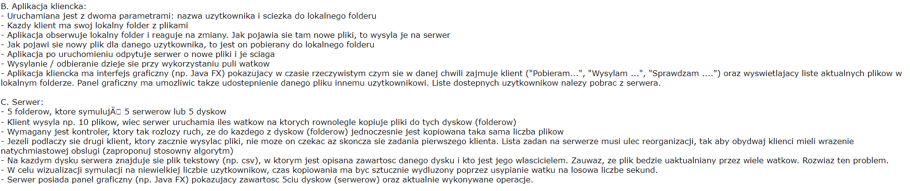

SERWER

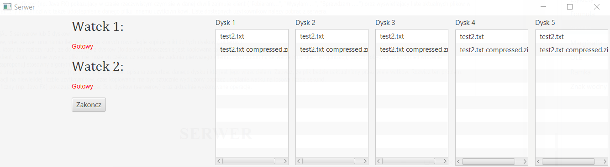
Po lewej stronie mamy wyświetlany aktualny status wątków(operacje na serwerze) oraz mamy dostępny przycisk zakończ, który kończy działanie klienta. Po prawej stronie mamy wyświetloną zawartość konkretnych dysków. Aktualny status dysków jest cyklicznie odświeżany co sekundę.

KLIENT
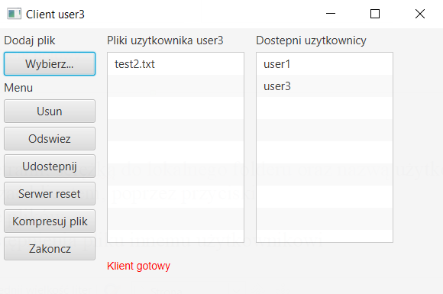

Klient uruchamiany jest 2 parametrami, ściężką do lokalnego folderu oraz nazwą użytkownika. Po lewej stronie interfejsu możemy zarządzać klientem, poprzez przyciski
odśwież – odświeża aktualną listę plików
udostępnij – daje możliwość udostępnienia pliku innemu użytkownikowi
zakończ – zamyka klienta
usun – usuwa plik z serwera oraz clienta
serwer reset – usuwa pliki i czyści csv na serwerze
kompresuj plik – kompresuje wybrany plik
W środku widzimy aktualne pliki, które posiada klient w swoim folderze lokalnym
Po prawej strony mamy listę aktualnie połączonych ze serwerem użytkowników.
Na dole mamy informacje na temat aktualnego statusu działania klienta.

